Introduction
Cours ENI « Module 5 - Xray : Gestion des Campagnes de Tests»
Module 1

Table des matières
Gestion des campagnes 3
Préparation 3
Exécution 5
Plan de test 6
Cas particuliers 7
Créer des exécutions Ad – hoc (tests exploratoires) 7
Jeux de données 7
Préparation des jeux de données 7
Modifier les jeux de données depuis une exécution 8
Exécution des tests 8

Gestion des campagnes
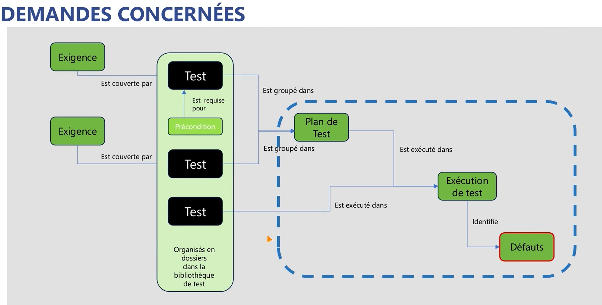

Préparation
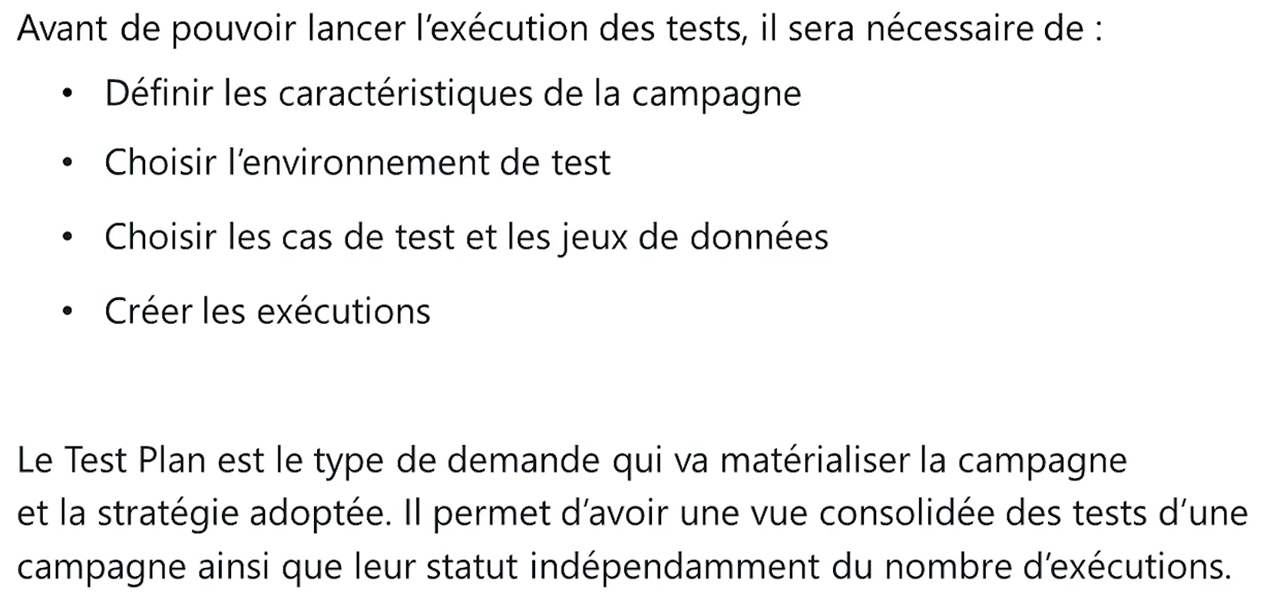

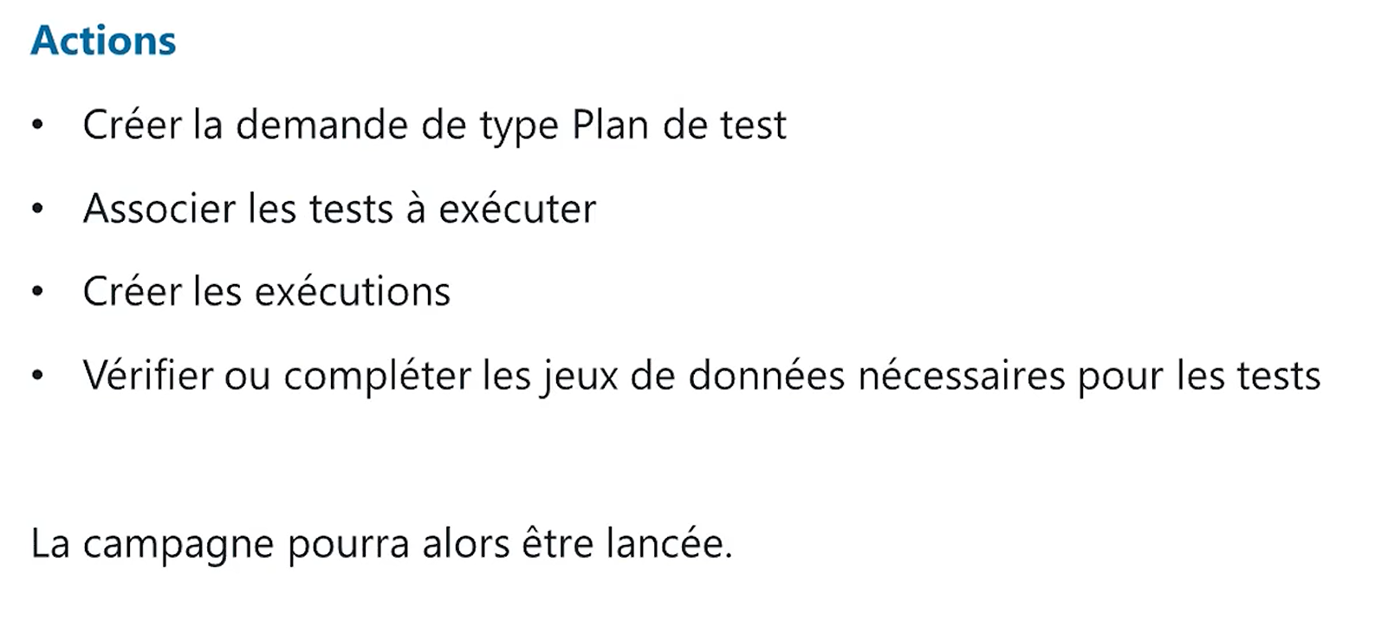

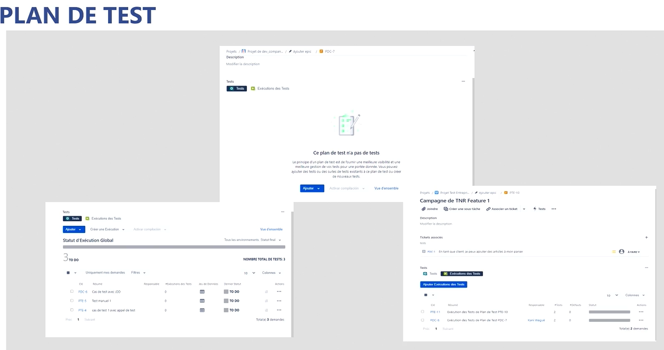

Exécution
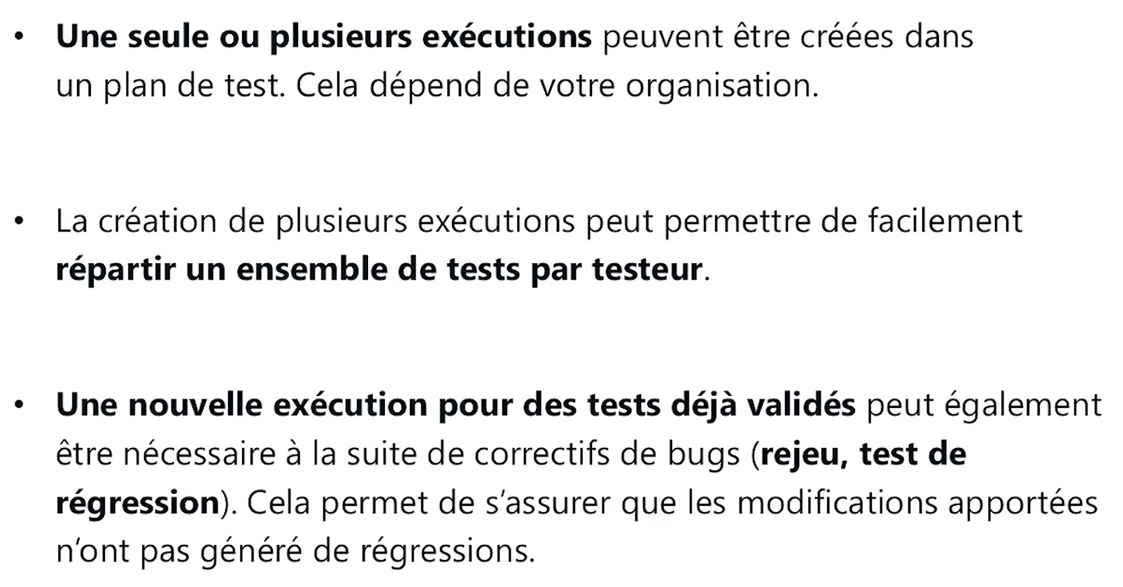

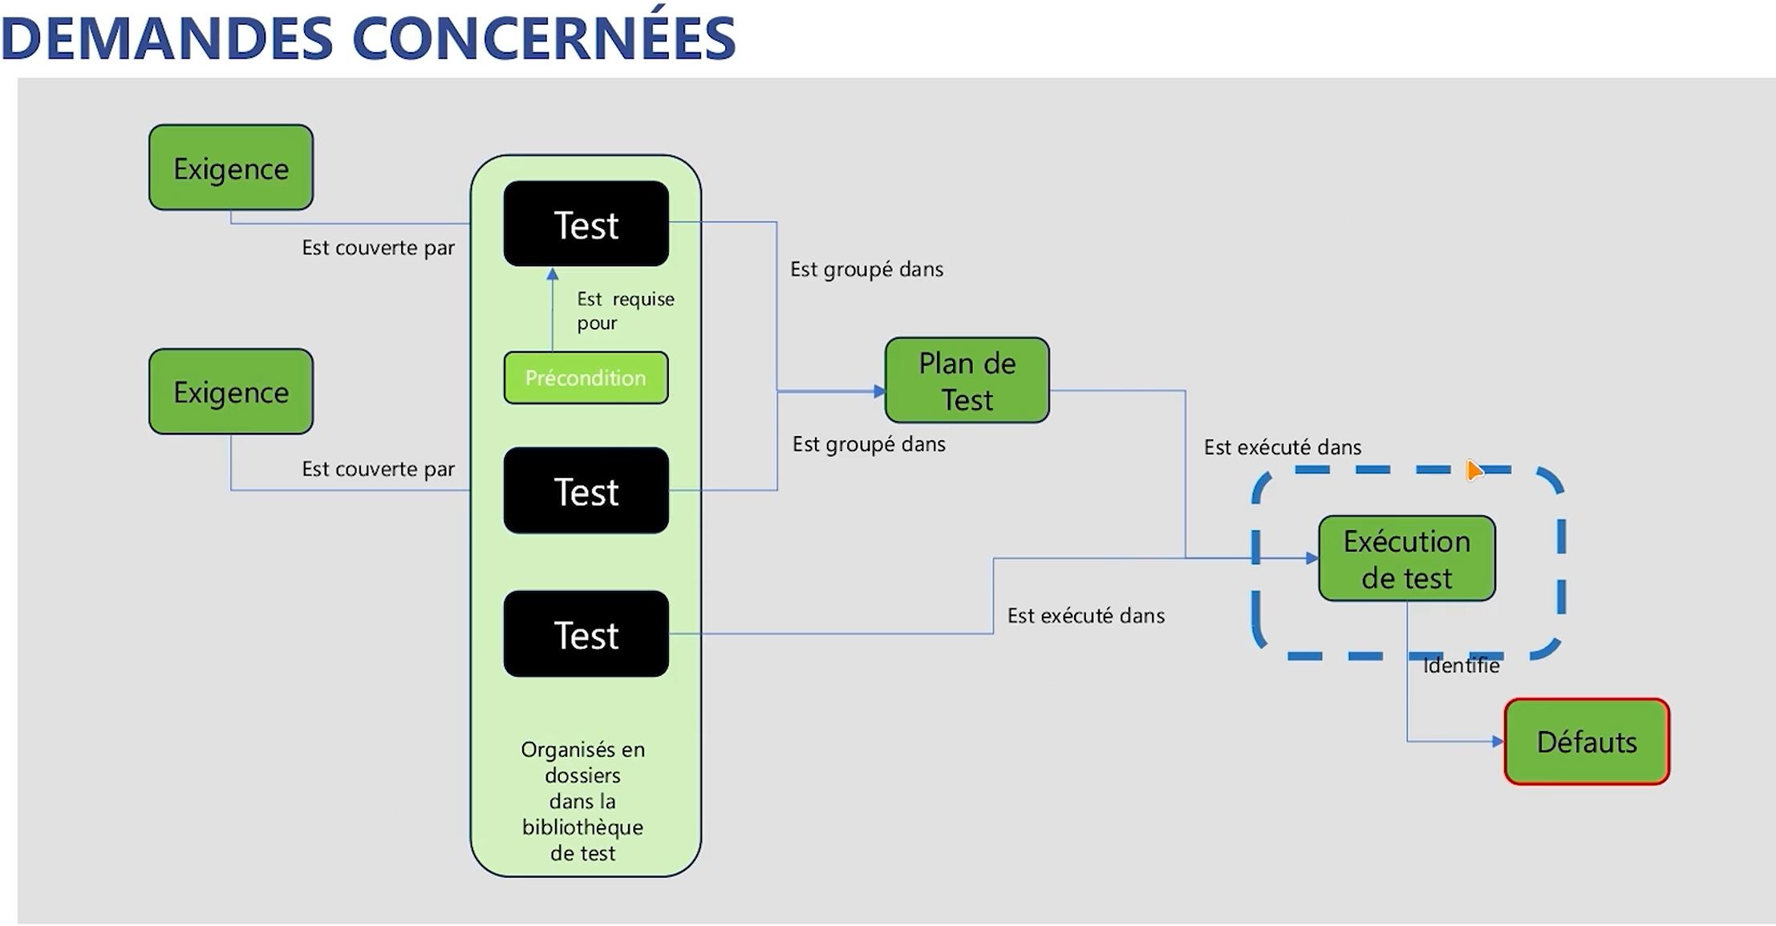

Plan de test
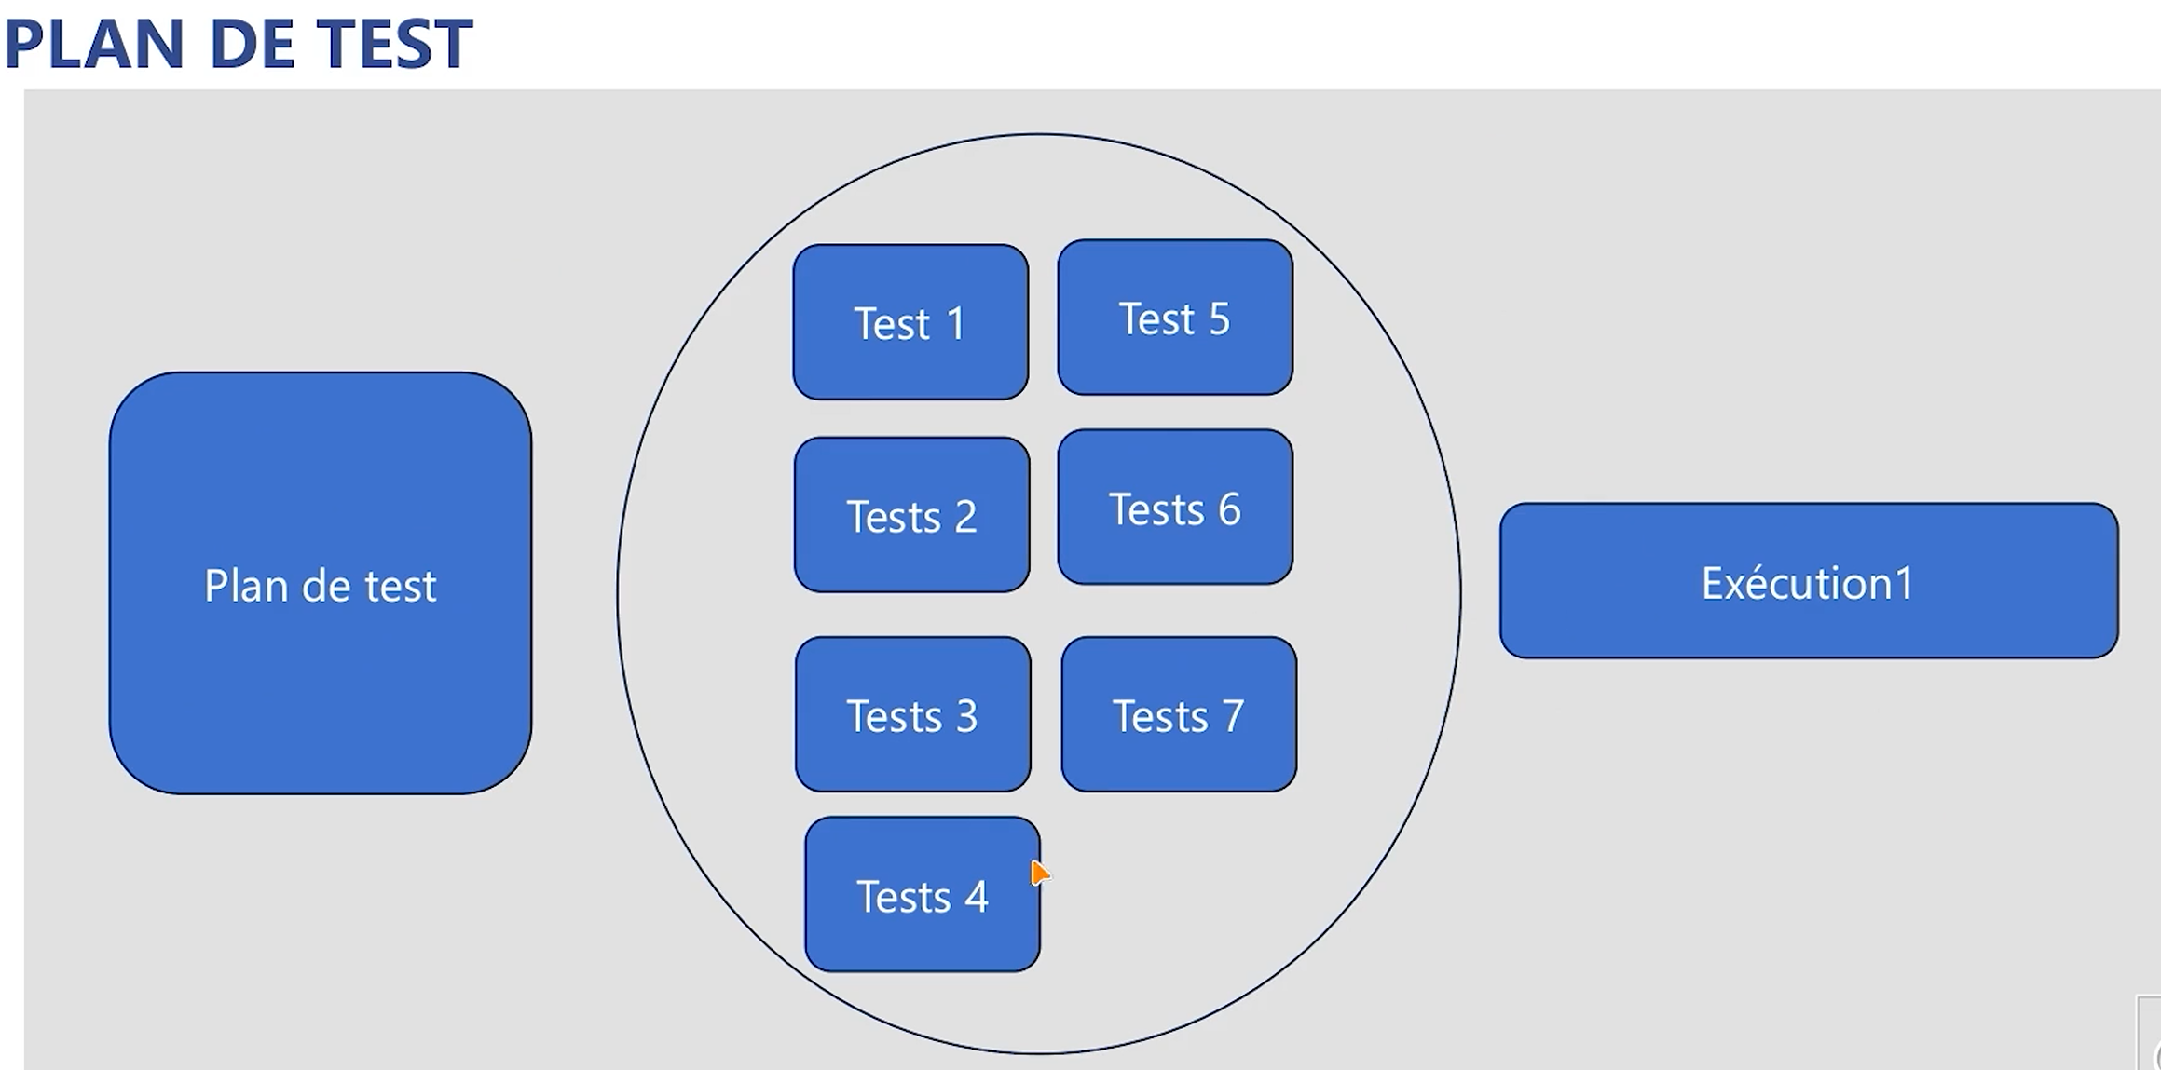

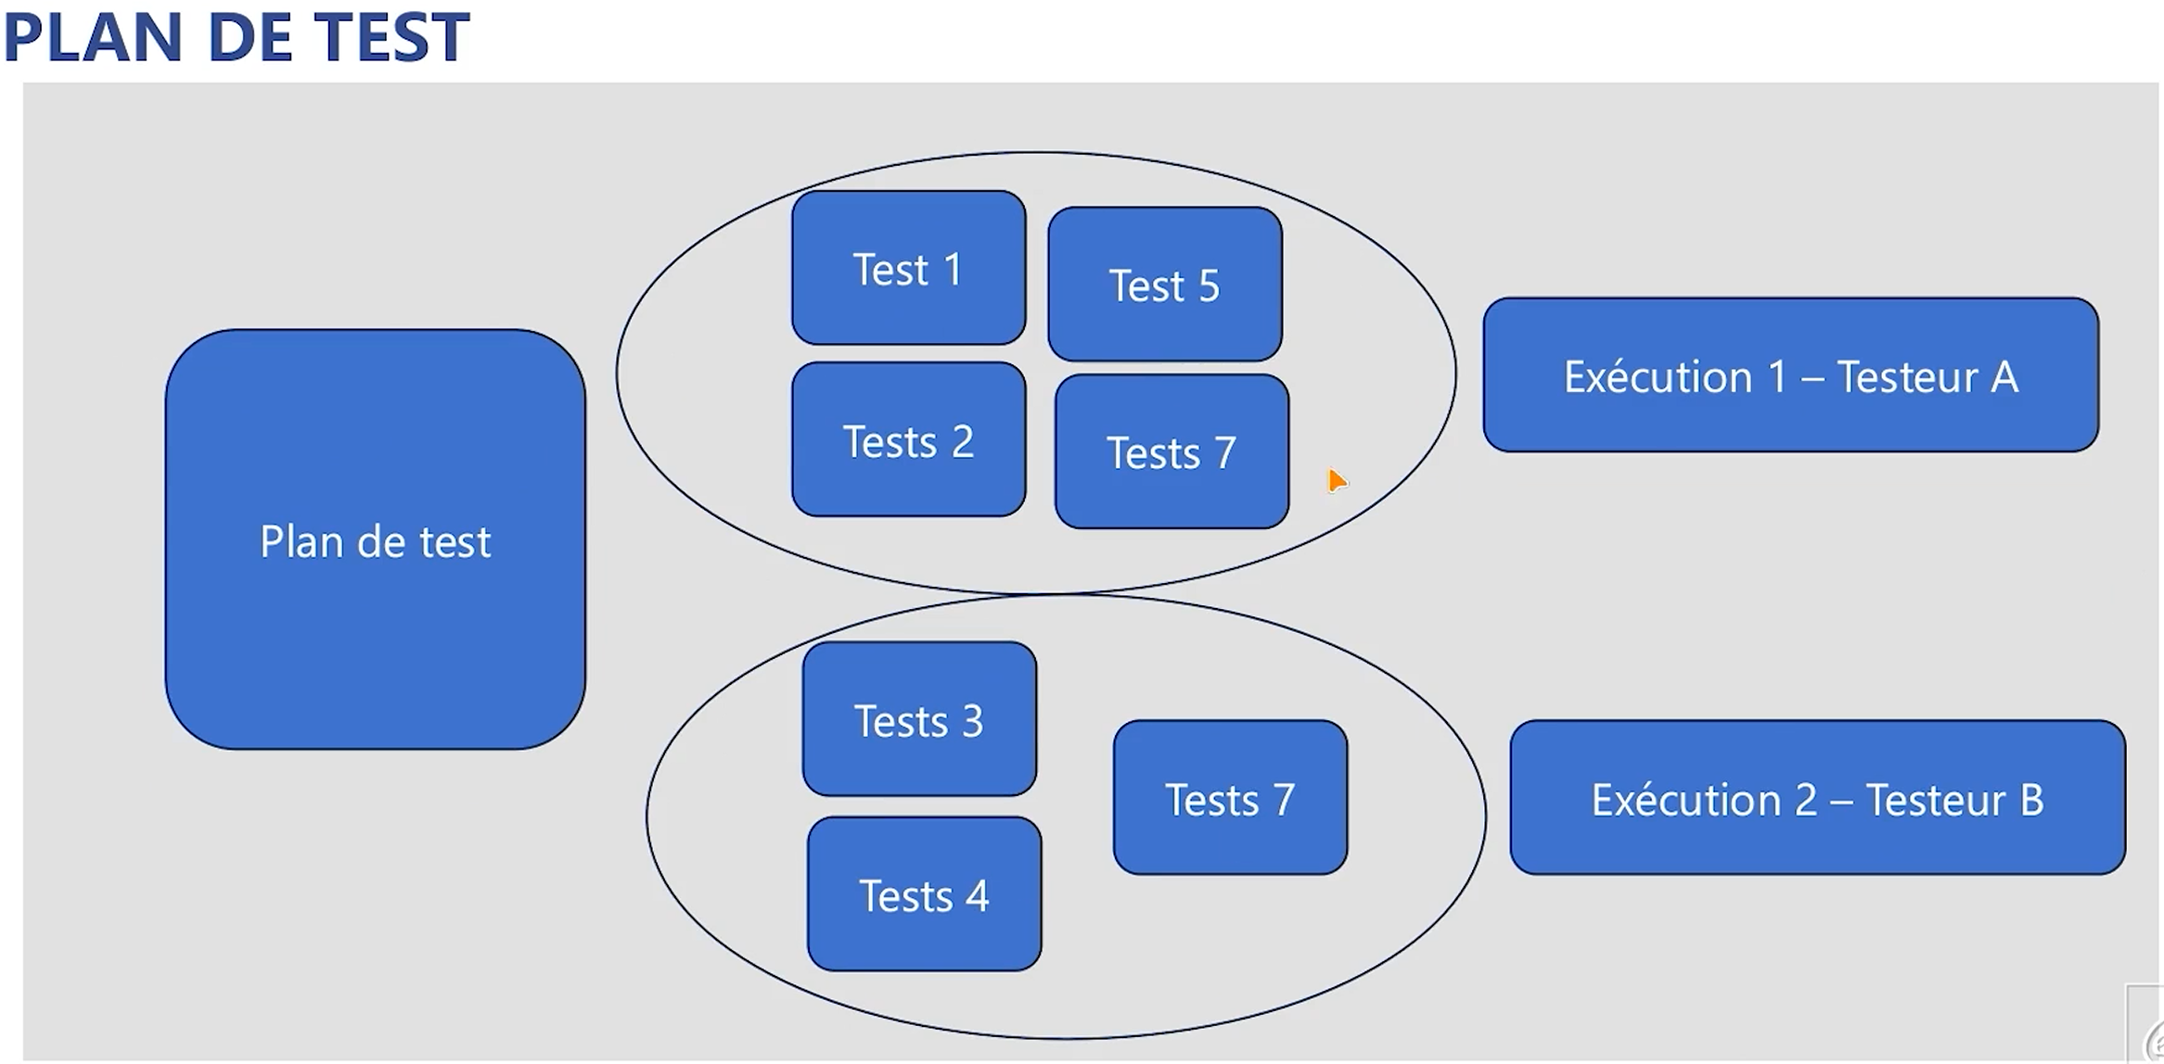

Cas particuliers

Créer des exécutions Ad – hoc (tests exploratoires)
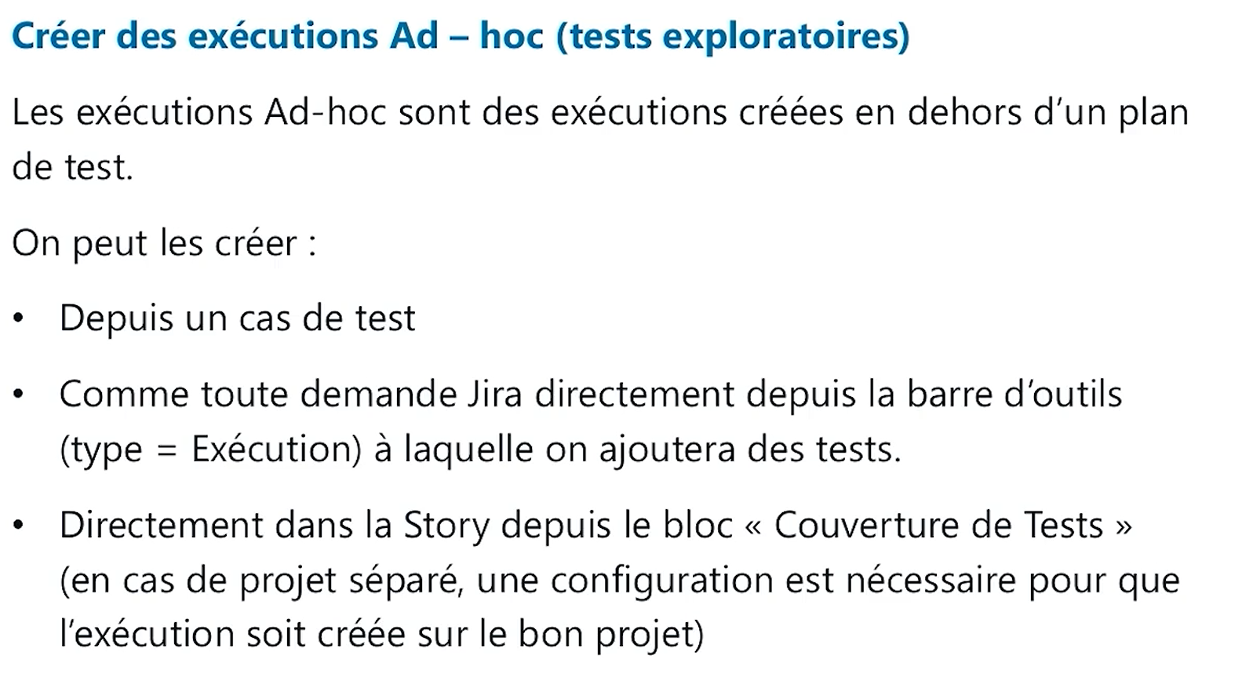

Jeux de données

Préparation des jeux de données
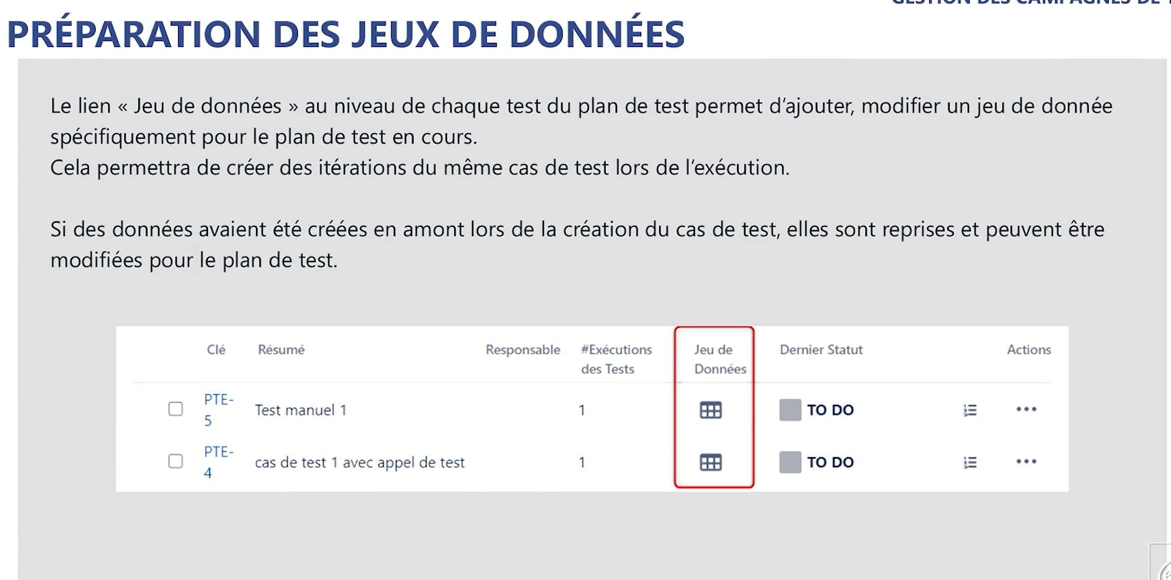

Modifier les jeux de données depuis une exécution
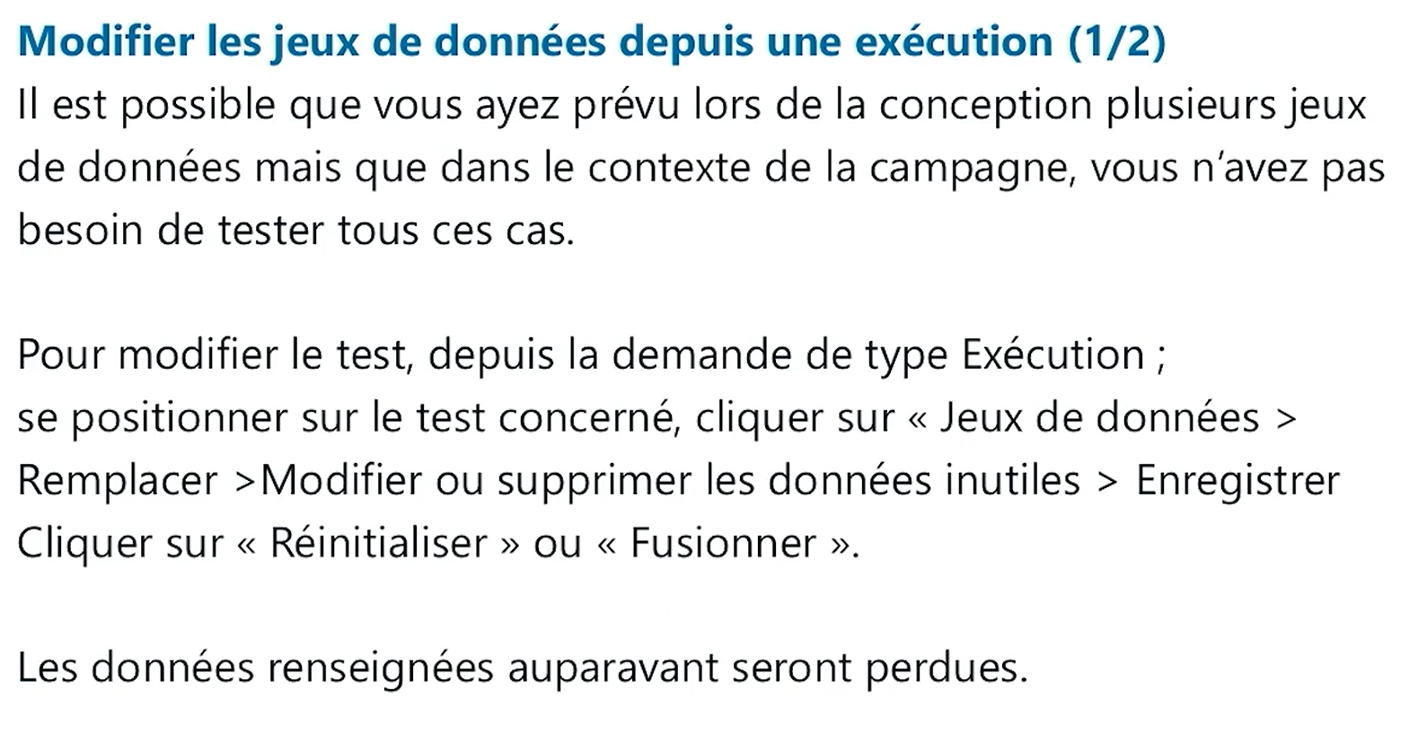

Exécution des tests

